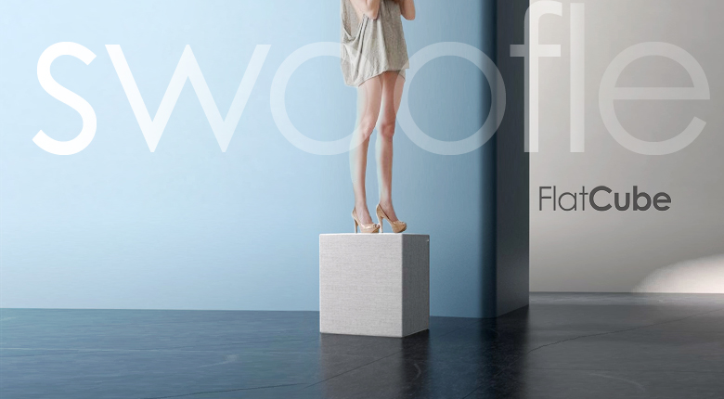
Der Flat Cube ab sofort mit „Anti-Rutsch-Socke“

Vom Start weg machte er Furore und pünktlich zum einjährigen „Geburtstag“ bekommt er nun eine „Anti-Rutsch-Socke“: Der Flat Cube, der als neuartiges mobiles Sitz -und Einrichtungselement seinen Einzug in Restaurants, Gartenlokale, Veranstaltungshallen und Messen gehalten hat.

Ab sofort wird die untere Bodenwanne aus PES (Polyethersulfon) und nicht mehr wie bisher aus Teppichboden gefertigt. Bei PES handelt es sich um ein sehr robustes Material, welches für thermisch stark beanspruchte Teile wie z.B. im Automobil –und Flugzeugbau verwendet wird. Dieses Material ist wasserdicht und bietet somit zahlreiche Vorteile für die Outdoornutzung und die Reinigung. Außerdem ist PES rutschfest, woraus sich die Bezeichnung als „Anti-Rutsch-Socke“ ableitet. Nutzer, die bislang schon im Besitz von Flat-Cubes sind, können noch bis zum 30. April 2014 die Bodenwanne aus Teppichboden gegen die neue aus PES umtauschen lassen.

Der Flat Cube gilt als leicht im Transport, platzsparend in der Lagerung und einfach im Auf –und Abbau. Somit stellt er die ideale Ergänzung für Locations und mobile Veranstalter im Innen– und Außenbereich dar. Für die Oberflächen kommen Hightechstoffe, zum Teil nanoversiegelt, und für den Unterbau Holz oder Kunststoff zum Einsatz. Die Oberflächen-Materialen erfüllen die Brandschutzvorgaben, sind reiß – und stoßfest, UV-unempfindlich und resistent gegen diverse Flüssigkeiten und Flecken.

SWOOFLE ist eine junge Berliner Möbelmanufaktur. Sie lässt sich vom spielerischen Umgang mit klaren Formen und unterschiedlichen Materialien, wie Glas, Holz, Leder sowie Kunststoffen, Hightech-veredelten Nanofasern und Recycling-Materialien, leiten. Ihre Produkte entstehen nach individuellen Vorgaben in Einzelfertigung und in Kleinserien. Ihre Verwendung finden sie überwiegend in der Event-und Veranstaltungsbranche als Lounge-Einrichtung wie auch im zeitgenössischen Wohnambiente. Leitmotiv ist es, den Wunsch nach flexibel gestaltbaren Raumlösungen und die Bedürfnisse eines modernen Publikums in Einklang zu bringen. Daraus entstand die Idee für den Flat Cube, dessen Patent am 21.2.2013 eingetragen wurde..

